Техническое задание
для станка рядовой намотки

Тип станка: станок рядовой намотки (СНС-2,2-400 или СНС-4,0-400).
Диаметр наматываемого провода: 0,05-2,0 мм. (Наибольшее количество одновременно наматываемых проводников 11 шт. диаметром 0,5 мм по меди, фото в приложении)
Максимальный диаметр оснастки: 280 мм. (Желательно увеличить до 320 мм при верхнем положении рейки раскладчика). Пример оснастки установлен на станок СНС-4,0-400.
Частота вращения: 0-1500 об/мин (при 120 Гц, допускается 1800 об/мин).
Крутящий момент не менее 3,5 Н*м
Максимальное радиальное биение вала: 0,05 мм.
Наличие электромеханического, электродинамического, программируемого тормоза.
Диаметр выходного конца вала: 28 мм. (Пример СНС-4,0-400МР)
Длина выходного конца вала: 80-100 мм. (Пример СНС-4,0-400МР)
Шпоночный паз: 6-8 мм. (Пример СНС-4,0-400МР)
Расстояние от стенки передней бабки до центра упорного задней бабки 550 мм. (Пример СНС-4,0-400МР)
Зона раскладки: не менее 550 мм.
Освещение: один фонарик регулируемый. (Пример СНС-4,0-400МР)
Освещение: Один фонарь станочный. На расстоянии 200 мм от верхней точки станка. (Линейный светильник)
Привод для раскладчика: ШВП с вентильным двигателем.
Шаг раскладки: от 0,00056 мм
Количество положений рейки раскладчика: 3 шт. (Пример СНС-4,0-400МР)
Несоосность между передней и задней бабкой: не более 0,2 мм.
Дискретность счета числа витков: 0,1
Экран не менее 17”.
Для прогрессивной намотки возможность расчета шага раскладки не в у.е., а в мм или формулу для расчета из мм в у.е. Пример во вложении.
Дополнение к комплектации:
- Поводок регулируемый для точной намотки (съёмный, устанавливается на раскладчик). Наконечник в виде паза или кольца или ролика, желательно выполнен из фарфора или керамики, по возможности для разных диаметров проводов, примерно до 0,5 мм, до 1,0 мм, до 2,0 мм. (Пример на станке СНС-2,2-400У(150) и скрин в приложении). Пример изделия для которого предназначен поводок во вложении.
- Оправка-патрон к станку СНС-2.2-400 – 2 шт.
- Стол для установки намоточного станка. Наличие в столе выдвижной полки для клавиатуры и мышки. Наличие полки для блока питания. (Пример СНС-4,0-400МР)
- Безынерционное смоточное устройство БСУВ-3,0-4 – 1 шт.
- Электронное смоточное устройство ИСУ-400Э с магнитной муфтой – 1 шт. (Можно муфту слабее)
- Клавиатура с тачпадом + мышка

Пример поводка.
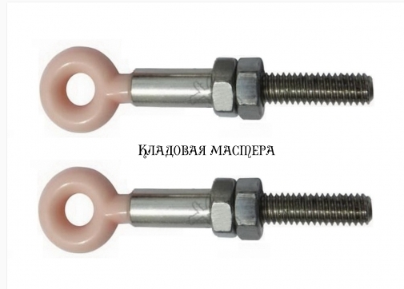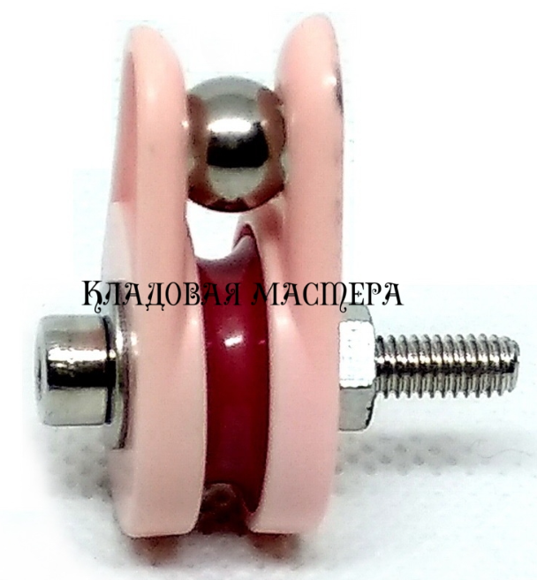
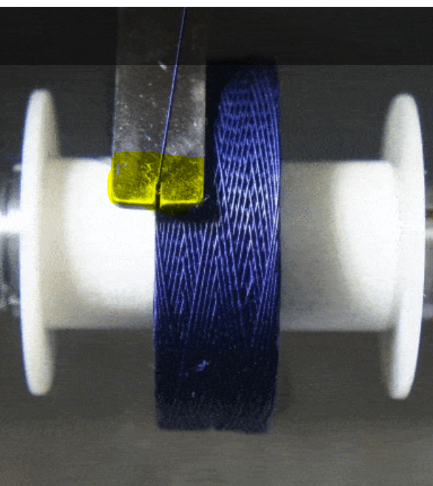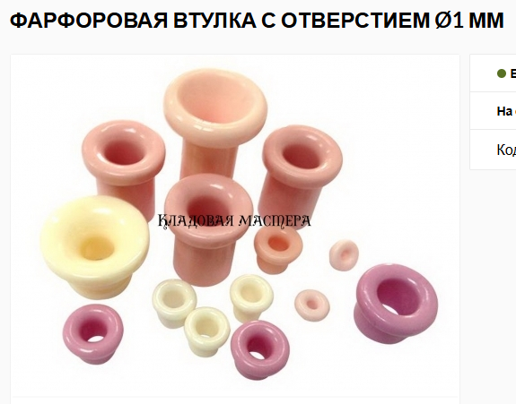
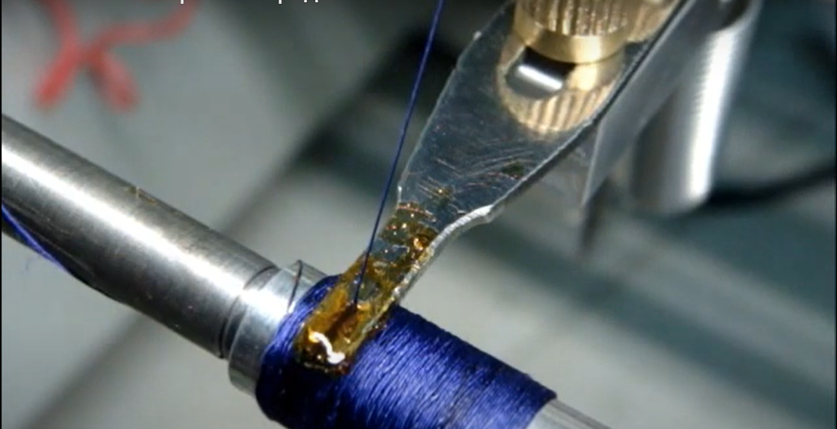
СНС-4,0-400МР


